Информация об обращениях граждан, поступивших в Администрацию Артемовского городского округа за 4 квартал 2023 года

За 4 квартал 2023 год в Администрацию Артемовского городского округа поступило 250 обращения из них: за 4 квартал 2022 года -255
- в письменной форме – 174 за 4 квартал 2022 года- 178
- в устной форме – 32 обращений, за 4 квартал 2022 года – 4
- в электронной форме – 44 обращений, за 4 квартал 2022 года – 77

Динамика поступления обращений граждан с разбивкой по месяцам (представлена на Диаграмме 1):

октябрь | ноябрь | декабрь
85 | 88 | 77

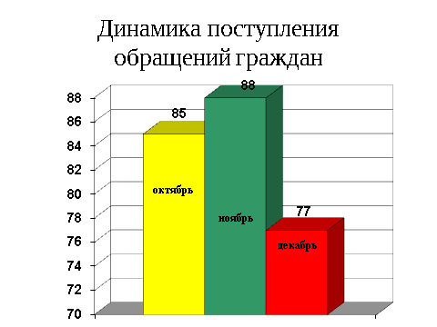
Диаграмма 1

Наибольшее количество обращений в четвертом квартале 2023 года поступило от жителей, проживающих в городе Артемовском (230 обращений), Информация об обращениях граждан, проживающий в сельских населенных пунктах представлена на Диаграмме 2.

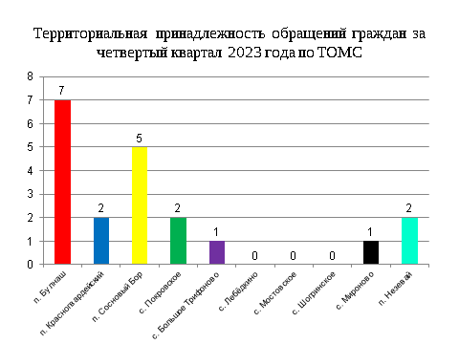
Диаграмма 2

Информация по тематическим разделам обращений граждан

По результатам анализа вопросов, содержащихся в обращениях граждан, поступивших в адрес Администрации Артемовского городского округа, наибольшее количество обращений, в соответствии с Типовым общероссийским тематическим классификатором обращений граждан, утвержденным Управлением Президента Российской Федерации по работе с обращениями граждан и организаций, приходится на сферы экономики и жилищно-коммунальная сфера.

Период | Экономика | Жилищно-коммунальная сфера | Государство, общество, политика | Социальная сфера | Оборона, безопасность, законность
4 квартал 2023 года | 51 | 174 | 4 | 13 | 8

Структура вопросов граждан с разбивкой по тематическим разделам за 4 квартал 2023 года представлена на Диаграмме 3.

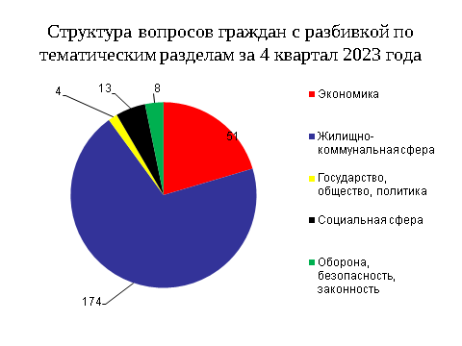

Диаграмма 3

Результаты рассмотрения обращений граждан

Все 250 обращений рассмотрены, в том числе решено положительно 60, разъяснено — 172, перенаправлено по компетенции — 18
Информация об обращениях граждан, содержащих сообщения о фактах коррупции

За 4 квартал 2023 года в Администрацию Артемовского городского округа по факту коррупции поступило 1 обращение, проведена служебная проверка, доводы, указанные в обращении не подтвердились.

